Dlaczego zielony żyrandol to doskonały pomysł?
Chcesz wiedzieć dlaczego naszym zdaniem zielony żyrandol to super pomysł na dodatki do aranżacji wnętrz? Przeczytaj o tym w naszym artykule.

Nowoczesny żyrandol w nieoczywistym kolorze
Oświetlenie to nie tylko funkcjonalny element pomieszczenia, którego zadaniem jest zastąpienie naturalnego źródła światła po zmroku. Wszelkiego rodzaju źródła sztucznego światła jak lampy stojące, sufitowe czy punktowe to także elementy, które nie tylko wpływają na aranżacje wnetrza ale także stanowią jego integralną część. Jeśli chcesz by salon, sypialnia czy kuchnia prezentowały się modnie i designerstwo, zadbaj także o takowe oświetlenie. Nasz pomysł? Zielony żyrandol.

Zielony żyrandol - dlaczego to dobry pomysł?

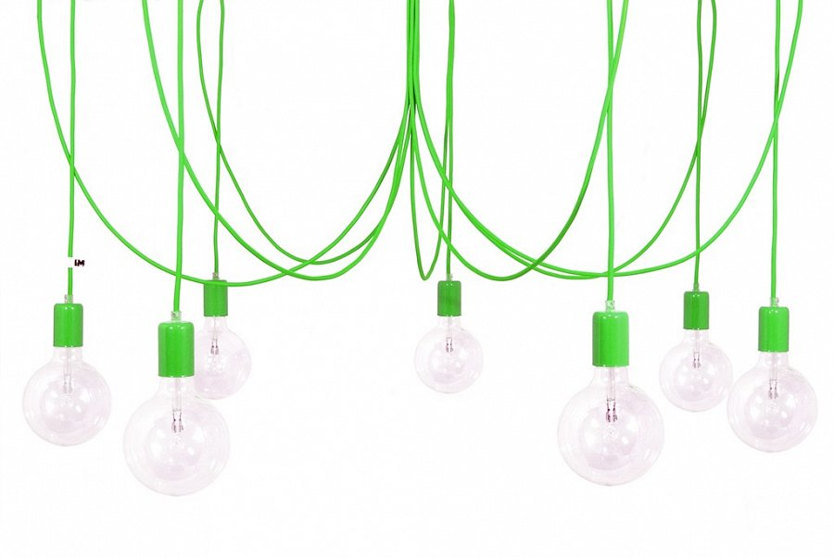
Jeśli wnetrza w Twoim domu czy mieszkaniu są surowe, wykorzystują biele, szarości i ogólne założenia minimalizmu oświetlenie jak zielony żyrandol, będzie wprost idealne! Ożywi smutne pomieszczenia bez wyrazu, sprawiając, iż będą mniej katalogowe a bardziej domowe. Zielony żyrandol to także doskonały wybór do pokoju dla dziecka - to właśnie tam żywe kolory pasują najbardziej. Zieleń świetnie będzie się prezentować w połączeniu z akcesoriali i detalami w kolorach niebieskim czy pomarańczowym, tworząc nieoczywiste rozwiązania, dzięki któreym design w domu będzie wprowadzał wesołą atmosferę a nie przytłaczał. Podoba Ci się takie rozwiązanie? Zajrzyj zatem na stronę Imin Design - to tam bowiem znajdziesz lampy polskiej produkcji nie tylko w zielonym kolorze!

